2. Webové stránky a jejich využití
Ekonomické subjekty se mohou díky internetu velmi efektivně nejen prezentovat a zvyšovat povědomí o své existenci – budovat své dobré jméno –, ale i komunikovat se svými zákazníky či dodavateli. Na webových stránkách firmy představují nejen samy sebe a své produkty, ale v mnoha případech přes vlastní webové stránky i tyto produkty prodávají.

Hlavní zjištění
- V roce 2022 mělo v České republice vlastní webové stránky 81 % podniků. V roce 2001 mělo přitom vlastní webovou prezentaci 45 % podniků, za poslední dvě desetiletí se tedy jejich podíl téměř zdvojnásobil. Nejvyšší nárůst firem s webovými stránkami se odehrál do roku 2004, v následujících letech pak narůstal už jen pozvolna a od roku 2014 lze situaci označit za stagnaci.
- Dle výsledků z posledního šetření, měly webovou prezentaci nejčastěji podniky působící v mediálním sektoru, cestovní agentury nebo podniky poskytujícími ubytování (shodně 96 %). Nejméně často měly v roce 2022 vlastní webové stránky firmy z odvětví doprava a skladování (66 %), ostatní administrativní a podpůrné činnosti (67 %) nebo v maloobchodě (69 %).
- Podíl firem působících v Česku s vlastními webovými stránkami je dlouhodobě jeden z nejvyšších v rámci zemí EU. V roce 2021 byl jejich podíl o 5 procentních bodů vyšší než je průměr za země evropské sedmadvacítky (78 %) a Česko se tak v tomto ukazateli v roce 2021 umístilo na 7. místě. Mezinárodní srovnání ukazatelů týkajících se webových stránek a jejich využití za rok 2022 není bohužel dostupné a tak se veškeré údaje v této kapitole týkají roku 2021.
- 62 % všech firem v ČR, resp. více než tři čtvrtiny (76 %) firem s webovými stránkami měly v roce 2022 svůj web přizpůsobený pro mobilní zařízení. Mít webové stránky přizpůsobené pro mobilní zařízení je nadstavba, kterou využívá stále více podniků. Od roku 2014, kdy je využívalo 31 % podniků s více než 10 zaměstnanci, se jejich počet zdvojnásobil. Webové stránky s mobilní verzí pro přenosná zařízení mají dlouhodobě nejčastěji velké firmy, v roce 2022 jich bylo 78 %.
- Webové stránky přizpůsobené pro zobrazení na mobilním telefonu nebo např. na tabletu mají nejčastěji cestovní agentury a kanceláře (87 %) a dále také podniky působící v odvětvové sekci Informační a komunikační činnosti, zde konkrétně v odvětví činnosti v oblasti IT nebo v mediálním sektoru. Mimo tuto odvětvovou sekci pak také ještě v ubytování (ve všech třech zmíněných odvětvích shodně 83 %). Nejčastější službou, kterou firemní webové stránky návštěvníkům umožňují, je prohlížení katalogů nebo ceníků nabízených výrobků a služeb. Tuto možnost v roce 2022 poskytovalo 61 % firem s webovými stránkami. Zveřejněnou nabídku zboží či služeb např. v podobě katalogů či ceníků mají na svých webových stránkách nejčastěji cestovní agentury či kanceláře, firmy působící v ubytování, v telekomunikacích, nebo také v mediálním sektoru.
- V případě 39 % webů mohli zákazníci objednávat nebo rezervovat nabízené zboží/služby. V nabídce této možnosti jsou podniky v Česku dlouhodobě na předních příčkách evropského žebříčku, v roce 2021 se umístily dokonce na 3. místě, za Nizozemskem a Maltou. Možnost objednat či zarezervovat nabízené produkty/služby mají nejčastěji firmy nabízející ubytování. Firmy působící v oblasti cestovního ruchu umožňují rovněž na svých webech nejčastěji přizpůsobit podobu nabízených produktů nebo služeb.
- Mezi méně časté funkce webových stránek podniků patřila v roce 2022 možnost přizpůsobit produkt na míru podle vlastních požadavků zákazníka, což svým zákazníkům nabízela necelá čtvrtina podniků s webovými stránkami (23 %). Potěšující je, že v nabídce této možnosti byly české podniky v evropském žebříčku za rok 2021 na druhé příčce za Švédskem.
- Sledovat stav vyřizované objednávky umožňovalo v roce 2022 14 % firem, mezi velkými podniky s webovými stránkami se jednalo o čtvrtinu. Mezi odvětvími umožňovaly sledovat stav zakázky nejčastěji firmy působící v maloobchodě (38 %), z odvětví zpracovatelského průmyslu to byla výroba oděvů (41 %) a deklarovaly to téměř všechny firmy z oboru poštovní a kurýrní činnosti (NACE 53). V nabídce možnosti sledování stavu vyřizování objednávky jsou podniky v Česku dlouhodobě na předních příčkách evropského žebříčku, v roce 2021 se umístily na 6. místě.
- Možnost upravit vzhled webu nebo jeho zobrazovaný obsah přihlášeným uživatelům nabízelo 7 % firem s webovými stránkami, nejčastěji cestovní kanceláře (20 %) nebo odvětví nazvané obchod a opravy motorových vozidel (18 %). Polovina firem s webovými stránkami zde má umístěný odkaz na profil na sociální síti nebo jiném typu sociálních médií. Odkazuje na něj 79 % velkých podniků, 56 % středně velkých a 46 % malých firem. Nejčastěji firmy z audiovizuálního oboru, a podniky působící v cestovním ruchu (cestovní kanceláře a firmy poskytující ubytování).

Tab. 2.1: Pokročilé možnosti webových stránek podniků s 10 a více zaměstnanci v ČR; 2022
 | prohlížet nabídku zboží a služeb (katalogy, ceníky) | online objednávku či rezervaci | uzpůsobit si zboží či služby na míru podle požadavků | sledovat stav objednávky či zakázky | upravit vzhled či zobrazený obsah webu
Podniky celkem (10+) | 60,5 | 38,8 | 22,6 | 14,0 | 7,0
Velikost podniku
10–49 zaměstnanců | 59,6 | 39,7 | 23,0 | 13,2 | 6,0
50–249 zaměstnanců | 62,5 | 34,5 | 20,5 | 14,9 | 9,4
250 a více zaměstnanců | 67,7 | 41,9 | 24,5 | 23,3 | 13,8
Odvětví (ekonomická činnost)
Zpracovatelský průmysl | 60,3 | 32,8 | 20,9 | 10,5 | 5,3
Výroba a rozvod energie, plynu, tepla | 56,2 | 26,4 | 13,8 | 4,6 | 2,1
Stavebnictví | 37,7 | 19,8 | 6,8 | 2,1 | 3,5
Obchod a opravy motorových vozidel | 82,7 | 70,7 | 54,1 | 29,9 | 18,2
Velkoobchod | 77,6 | 52,6 | 34,2 | 26,8 | 10,6
Maloobchod | 70,1 | 65,0 | 36,6 | 37,7 | 10,6
Doprava a skladování | 37,2 | 28,3 | 14,9 | 9,2 | 5,3
Ubytování | 86,4 | 86,6 | 59,2 | 32,6 | 10,9
Stravování a pohostinství | 80,7 | 60,1 | 27,1 | 11,9 | 5,7
Činnosti cestovních agentur a kanceláří | 93,9 | 82,5 | 67,4 | 34,9 | 20,1
Audiovizuální činnosti; vydavatelství | 84,2 | 69,8 | 37,3 | 31,8 | 16,3
Telekomunikační činnosti | 88,8 | 65,7 | 40,6 | 13,7 | 11,5
Činnosti v oblasti IT | 60,1 | 35,7 | 21,6 | 16,7 | 12,7
Činnosti v oblasti nemovitostí | 49,0 | 23,8 | 5,2 | 3,2 | 1,6
Profesní, vědecké a technické činnosti | 59,2 | 34,1 | 18,0 | 9,2 | 7,4
Ostatní administrativní a podpůrné činnosti | 56,8 | 30,8 | 14,6 | 7,4 | 6,5
podíl na celkovém počtu podniků s 10 a více zaměstnanci s webovými stránkami v dané velikostní a odvětvové skupině (v %)

Graf 2.1: Podniky s 10 a více zaměstnanci v ČR s webovými stránkami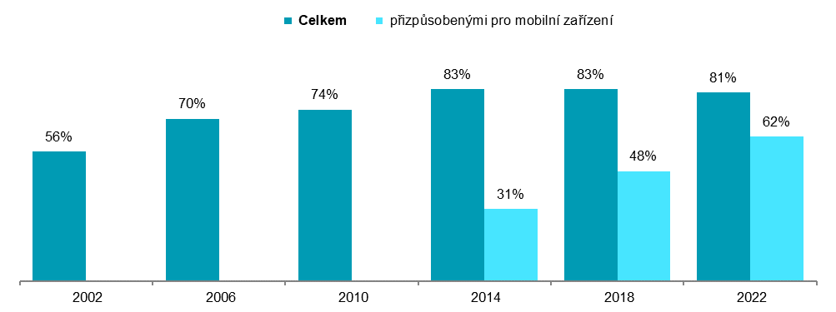
podíl na celkovém počtu podniků s 10 a více zaměstnanci v dané velikostní skupině v daném roce
Zdroj: Český statistický úřad, 2022
Graf 2.2: Podniky, které mají na webových stránkách odkaz na profil na sociálních médiích; 2022
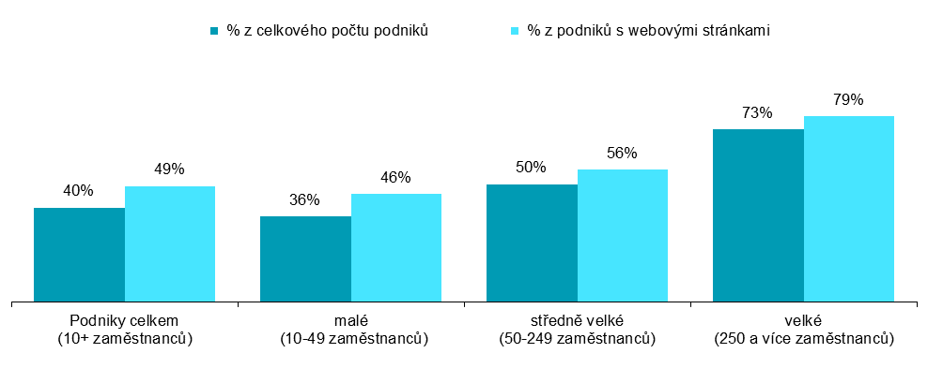
Zdroj: Český statistický úřad, 2022

Graf 2.3: Podniky s 10 a více zaměstnanci v zemích EU s webovými stránkami; 2021
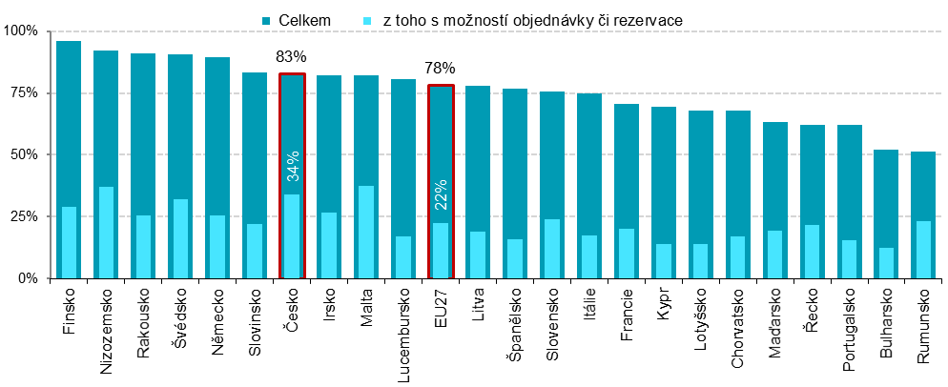

podíl na celkovém počtu podniků s 10 a více zaměstnanci v dané zemi zdroj dat: Eurostat, prosinec 2021

Graf 2.4: Podniky s 10 a více zaměstnanci v zemích EU s webovými stránkami umožňujícími sledovat stav vyřizované objednávky; 2021

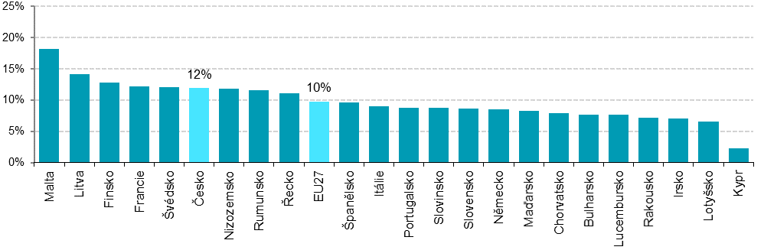
podíl na celkovém počtu podniků s 10 a více zaměstnanci v dané zemi zdroj dat: Eurostat, prosinec 2021

Zdrojem dat pro mezinárodní srovnání je databáze Eurostatu. Údaje v ní se obecně vztahují k roku 2022, poslední dostupné ukazatele týkající se webových stránek, jsou ale za rok 2021: http://ec.europa.eu/eurostat/web/digital-economy-and-society/data/comprehensive-database

